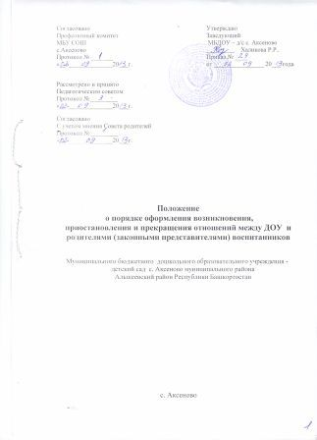

Согласовано  Профсоюзный комитет  МБУ СОШ  с.Аксеново  Протокол № _______  «__»______________20___г. |  | Утверждаю  Заведующий  МБДОУ – д/с с. Аксеново  _________ Халикова Р.Р..  Приказ № ____  от ________________ 20___ года
Рассмотрено и принято
Педагогическим советом
Протокол №_________
«__»______________20___г.
Согласовано
С учетом мнения Совета родителей
Протокол №_________
«__»______________20___г.

Положение
о порядке оформления возникновения,
приостановления и прекращения отношений между ДОУ и родителями (законными представителями) воспитанников

Муниципального бюджетного дошкольного образовательного учреждения -
детский сад с. Аксеново муниципального района
Альшеевский район Республики Башкортостан

с. Аксеново

1.Общие положения

1.1. Настоящее Положение регламентирует порядок возникновения, приостановления и прекращения отношений между Муниципальным бюджетным дошкольным образовательным учреждением - детский сад
с. Аксеново муниципального района Альшеевский район Республики Башкортостан (далее – Учреждение) и родителями (законными представителями) воспитанников.
1.2. Настоящее Положение разработано на основании Федерального закона от 29.12.2012 № 273-ФЗ «Об образовании в Российской Федерации» ст. 53,54,61.

2. Порядок оформления возникновения образовательных отношений

2.1. Основанием возникновения образовательных отношений является приказ Учреждения о приеме воспитанника в это Учреждение.
2.2. Изданию приказа о приеме воспитанника в Учреждение предшествует заключение с родителями (законными представителями) договора об образовании.
Договор об образовании заключается в простой письменной форме между Учреждением и родителями (законными представителями) воспитанника. В договоре об образовании указываются основные характеристики образования, в том числе вид, уровень и (или) направленность образовательной программы, срок освоения образовательной программы.
Договор об образовании не содержит условия, которые ограничивают права воспитанников, имеющих право на получение общедоступного и бесплатного дошкольного образования.
2.3. Права и обязанности воспитанника, предусмотренные законодательством об образовании и локальными нормативными актами Учреждения, возникают у воспитанника, принятого на обучение, с даты, указанной в приказе о приеме воспитанника на обучение.

3. Приостановление образовательных отношений

3.1. Образовательные отношения могут быть приостановлены по инициативе родителей (законных представителей) воспитанника по его заявлению в письменной форме, по инициативе Учреждения или Администрации муниципального района Альшеевский район РБ, а так же по обстоятельствам, не зависящим от воли родителей (законных представителей) воспитанника и организации, осуществляющей образовательную деятельность.
3.2. Основанием для приостановления образовательных отношений является приказ Учреждения, изданный руководителем, или распоряжение Учредителя.
3.3. За воспитанником Учреждения сохраняется место:
- в случае болезни;
-по заявлениям родителей (законных представителей) на время прохождения санаторно-курортного лечения, карантина;
-по заявлениям родителей (законных представителей) на время очередных отпусков родителей (законных представителей).
3.4. Родители (законные представители) воспитанника для сохранения места представляют в Учреждение должны предоставить документы, подтверждающие отсутствие воспитанника по уважительным причинам.

4.Прекращение образовательных отношений

4.1. Образовательные отношения прекращаются в связи с отчислением воспитанника из ДОУ:
1) в связи с завершением обучения по образовательной программе дошкольного образования;
2) досрочно по основаниям, установленным пунктом 4.2. настоящего Порядка.
4.2. Образовательные отношения могут быть прекращены досрочно в следующих случаях:
1) по инициативе родителей (законных представителей) воспитанника;
2) по обстоятельствам, не зависящим от воли родителей (законных представителей) воспитанника и организации, осуществляющей образовательную деятельность, в том числе в случае ликвидации ДОУ.
4.3. Досрочное прекращение образовательных отношений по инициативе родителей (законных представителей) воспитанника не влечет за собой возникновение каких-либо дополнительных, в том числе материальных, обязательств родителей (законных представителей) перед ДОУ.
4.4. Основанием для прекращения образовательных отношений является приказ ДОУ об отчислении воспитанника из этой организации. Права и обязанности воспитанника, предусмотренные законодательством об образовании и локальными нормативными актами ДОУ, прекращаются с даты его отчисления из ДОУ.

